https://stage.tiquetesbaratos.com/es/vuelos/checkout
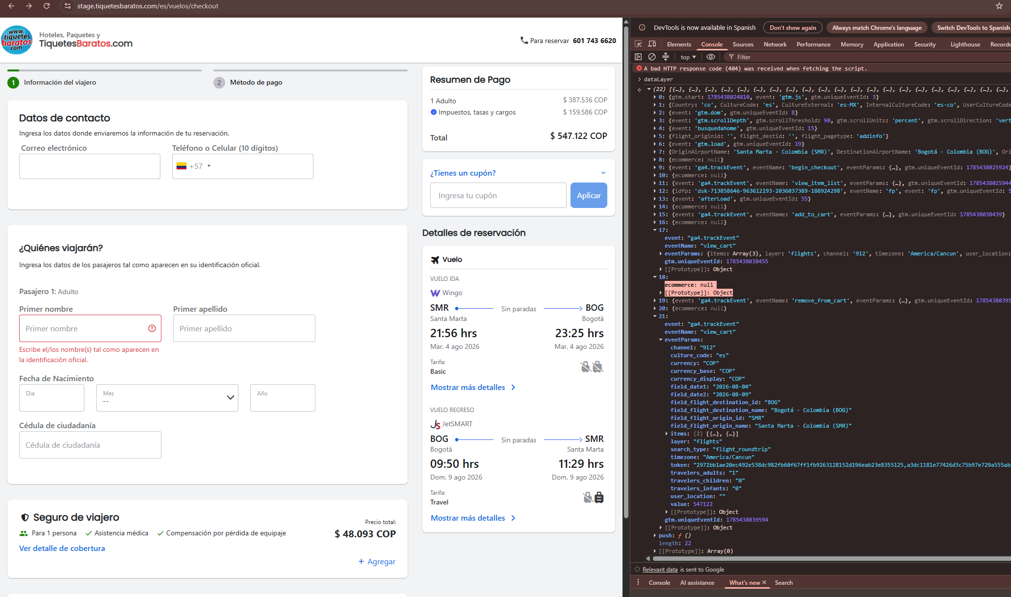
Falta un view_cart mas inmediatamente después del begin_checkout ósea tan pronto se abre se debe lanzar

https://stage-checkout.tiquetesbaratos.com/charge/e3483c95-3c64-4b22-b8fa-0f50d8abbb15?culture=es-co
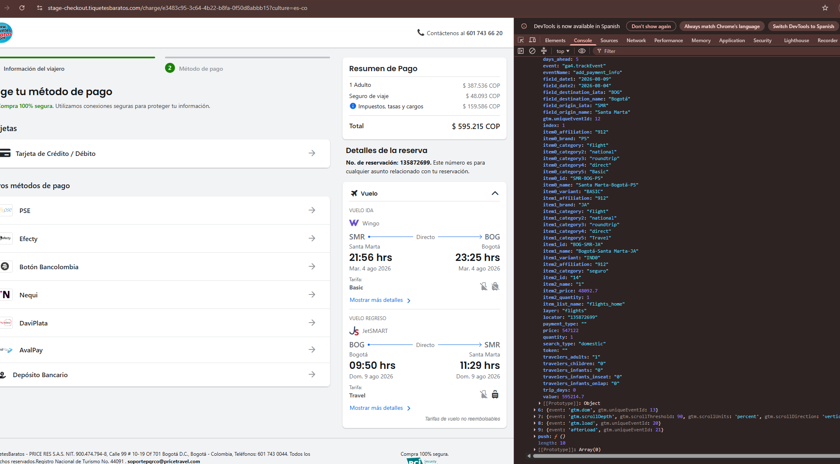
Asi no se arma el objeto
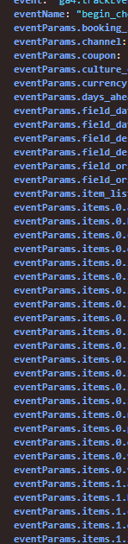

Begin_chekout ya no va
